Муниципальное дошкольное образовательное учреждение
«Детский сад №101» .

Консультация для родителей

«День Победы — Великий праздник»

Воспитатели:
Русяева И.С.
Кияева Т.Н.

9 мая – День Победы. Что это за праздник? День Победы — самый великий праздник, который отмечают не только в нашей стране, но и по всему миру. Это была победа над врагом в страшной и долгой войне. Мало остается участников войны: много лет прошло со дня Победы. Наше правительство заботиться о своих героях, помогает им. Мы тоже должны с уважением и благодарностью относиться к участникам войны и ко всем пожилым людям. Они защищали нашу Родину и сберегли мир на Земле. А Родина у нас одна.

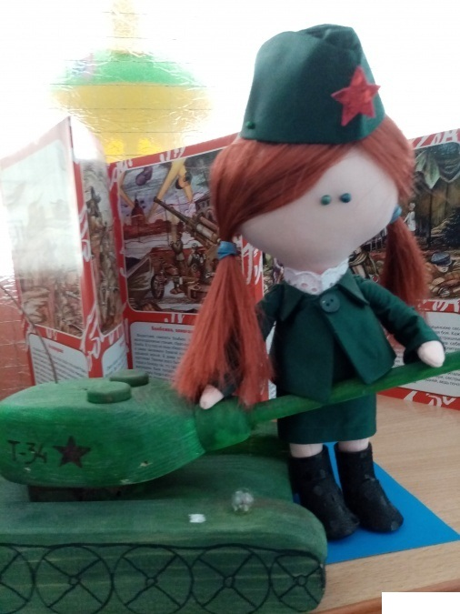

Этот праздник отмечает весь народ от мала до велика. Но далеко не все дети знают о празднике День Победы в том объеме, который необходим для их возраста. Современные дети теряют ту ценность этого великого праздника - Дня Победы, которая была в сердцах каждого еще буквально десяток лет назад. Поэтому так важно подготовить ребенка к празднику 9 мая, рассказать ему, что это за день и почему день 9 мая так важен. Этот праздник интересен не только праздничным салютом, но и нашей историей, с которой мы должны знакомить детей, начиная с дошкольного возраста. Это наш долг.
В дошкольном учреждении педагоги знакомят детей с этим праздником, но и в семье родители должны рассказывать о героях, о их подвиге, который мы должны сохранить в нашей памяти. Знакомить можно в доступной форме, в форме беседы.
Рассказать, что очень давно, ранним летним утром напали на нашу мирную страну. Это была страшная и долгая война. Весь народ поднялся на защиту Родины, и наша армия, и женщины, и старики, даже дети. Взрослым и детям, было очень трудно во время войны. Армия с помощью народа большой ценой заплатила за победу над врагом, победила врагов и прогнала их из России, а потом и из других стран. Наш народ мужественно сражался и победил. Но не все дожили до Великой Победы. Чтобы никто не забыл доблестных героев и их подвиги, по всей стране было сооружено много памятников в память о героях войны, братские могилы, в которых были захоронены погибшие в боях воины.
Во многих семьях есть свои герои. Можно рассмотреть фотографии погибших и живых героев войны, рассказать историю их жизни.
В День Победы возложить к памятникам цветы. В семье можно изготовить поделки на военную тему для рассматривания их в детском саду. Каждому ребенку это будет интересно и наглядно. Самое главное заронить в души детей зерна добра, уважения и памяти об этом событии страны.
Тогда можно будет надеяться и верить, что из них вырастут честные мужественные и смелые люди, которые будут беречь свою Родину!
